Любченко Олег 35 група

Завдання 1  
#include <iostream>

#include <windows.h>

void insertionSort(int arr[], int size, int& comparisons, int& swaps) {

    for (int i = 1; i < size; ++i) {

        int key = arr[i];

        int j = i - 1;

        while (j >= 0 && arr[j] > key) {

            comparisons++;

            arr[j + 1] = arr[j];

            swaps++;

            j--;

        }

        arr[j + 1] = key;

    }

}

int main() {

    SetConsoleCP(65001);

    SetConsoleOutputCP(65001);

    const int maxSize = 100;

    int arr[maxSize];

    // Генерація масиву

    for (int i = 0; i < maxSize; ++i) {

        arr[i] = rand() % 51; // генеруємо випадкові числа від 0 до 50

    }

    // Виведення масиву на екран

    for (int i = 0; i < maxSize; ++i) {

        std::cout << arr[i] << " ";

    }

    std::cout << std::endl;

    int comparisons = 0; // кількість порівнянь

    int swaps = 0; // кількість обмінів

    // Сортування масиву методом вставки

    insertionSort(arr, maxSize, comparisons, swaps);

    // Виведення відсортованого масиву на екран

    for (int i = 0; i < maxSize; ++i) {

        std::cout << arr[i] << " ";

    }

    std::cout << std::endl;

    std::cout << "Кількість порівнянь: " << comparisons << std::endl;

    std::cout << "Кількість замін: " << swaps << std::endl;

    return 0;

}

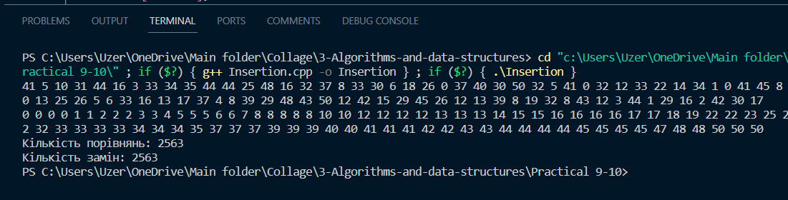

Завдання 2  
#include <iostream>

#include <windows.h>

void shellSort(int arr[], int size, int& comparisons, int& swaps) {

    int gap = size / 2;

    while (gap > 0) {

        for (int i = gap; i < size; ++i) {

            int temp = arr[i];

            int j = i;

            while (j >= gap && arr[j - gap] > temp) {

                comparisons++;

                arr[j] = arr[j - gap];

                swaps++;

                j -= gap;

            }

            arr[j] = temp;

        }

        gap /= 2;

    }

}

int main() {

    SetConsoleCP(65001);

    SetConsoleOutputCP(65001);

    const int maxSize = 100;

    int arr[maxSize];

    // Генерація масиву

    for (int i = 0; i < maxSize; ++i) {

        arr[i] = rand() % 51; // генеруємо випадкові числа від 0 до 50

    }

    // Виведення масиву на екран

    for (int i = 0; i < maxSize; ++i) {

        std::cout << arr[i] << " ";

    }

    std::cout << std::endl;

    int comparisons = 0; // кількість порівнянь

    int swaps = 0; // кількість обмінів

    // Сортування масиву методом Шелла

    shellSort(arr, maxSize, comparisons, swaps);

    // Виведення відсортованого масиву на екран

    for (int i = 0; i < maxSize; ++i) {

        std::cout << arr[i] << " ";

    }

    std::cout << std::endl;

    std::cout << "Кількість порівнянь: " << comparisons << std::endl;

    std::cout << "Кількість замін: " << swaps << std::endl;

    return 0;

}

